Innovación y Emprendimiento

Innovation and Entrepreneurship.

Juan Pablo Narváez Arteaga
Computación Blanda, Universidad Tecnológica de Pereira, Pereira, Colombia
Correo-e: juan.narvaez@utp.edu.co

Resumen— El paper puesto a consideración es una apuesta técnica hacia la aplicación de tecnologías de computación blanda, con el propósito de servir a propósitos de carácter académico, y buscar su potencial aplicación en entornos de innovación y emprendimiento, soportados por la institución de educación superior y la plataforma EMPeCé, puesta a disposición por la Secretaría de Desarrollo Económico y Competitividad de la Alcaldía de Pereira.

Palabras clave—. Investigación, Producto, Innovación, Tecnología, Informática, Emprendimiento.

Abstract— The paper put into consideration is a technical commitment towards the application of soft computing technologies, with the purpose of serving academic purposes, and seeking its potential application in innovation and entrepreneurship environments, supported by the institution of higher education and EMPeCé platform, made available by the Ministry of Economic Development and Competitiveness of the Municipality of Pereira..

Key Word —. Research, Product, Innovation, Technology, Information Technology, Entrepreneurship.

INTRODUCCIÓN

El presente paper (documento técnico estándar) está orientado al diseño de una iniciativa de proyecto o producto que permita aplicar los conocimientos adquiridos en la Universidad Tecnológica de Pereira, específicamente en las materias de Inteligencia Artificial, para llevar a cabo una propuesta que sirva como base para el desempeño académico, pero que vaya mucho más allá al concebir la solución a un problema de interés para la sociedad y para el ambiente académico y de proyección para la competitividad.

Para lograr lo anterior, se utilizará la plataforma EMPeCé, especialmente diseñada por la Secretaría de Desarrollo Económico y Competitividad de la Alcaldía de Pereira, la cual se pone a disposición en el marco de una iniciativa regional para promover el emprendimiento de base tecnológica.

EMPeCé es un sistema web basado en herramientas universales, integrando tecnologías estándar, como las siguientes: HTML5, CSS3, JavaScript, JQuery, Node.js, PHP y MySQL. El sistema está instalado en los servidores de la Alcaldía, cumpliendo con los parámetros establecidos por la institución en cuanto a la infraestructura física, ancho de banda y sistema de almacenamiento y protección de la información.

La plataforma EMPeCé permite organizar a los usuarios en Grupos de Gestión, cada uno de los cuales se corresponde con un programa específico, entre los cuales se pueden citar: Hecho en Pereira, Banca para Todos, CEDES, C+T+í, entre otros. Cada programa posee un líder que orienta la creación de usuarios y supervisa las actividades globales de los usuarios ligados al programa. El líder dispone de herramientas para validar las tareas realizadas y generar indicadores y reportes de las actividades desarrolladas. Esta es la gran oferta que la Secretaría pone a disposición de los usuarios, y que aquí se hace visible para los estudiantes que conforman programas académicos de base tecnológica.

Los emprendedores, por el sólo hecho de pertenecer a la plataforma EMPeCé, disponen de un dashboard en el cual pueden registrar sus proyectos y productos, facilitando la gestión integral de los mismos. Cada usuario emprendedor dispone de una clave de acceso única, y la traza de sus actividades queda registrada en la plataforma.

La plataforma EMPeCé, llena un vacío existente en los sistemas de información en la región, al permitir el registro digital de todos y cada uno de los emprendedores, de sus proyectos y de los productos que ofertan. Esta información, vital para la gestión de los emprendedores y para la generación de políticas de la Secretaría, se complementa con la disponibilidad de herramientas y módulos que facilitan el registro y seguimiento de cada producto y proyecto, facilitándole a los emprendedores optimizar sus recursos y promover el producido de sus actividades, generando oportunidades de comercialización y venta. Adicionalmente, le facilita a los emprendedores el cumplimiento de los requerimientos formales establecidos por el estado, y a la Secretaría el disponer de un mapa global de las actividades de emprendimientos, organizados por programa y meta datos ligados al proceso. Por último, resaltar que esta es una manera de promover el crecimiento regional, gracias al apoyo que desde la Alcaldía se brinda a esta iniciativa.

Para acceder a esta plataforma, debe utilizarse el enlace: empece.pereira.gov.co

En las siguientes pantallas se presenta la secuencia de interfaces disponibles. Se enfatiza que para acceder al dashboard individual (panel de trabajo) se debe utilizar el nombre de usuario grabado en el proceso de registro, con la contraseña 1234 (la cual se puede modificar posteriormente dentro de la plataforma)

Al abrir el navegador con el link indicado, se obtiene la pantalla:

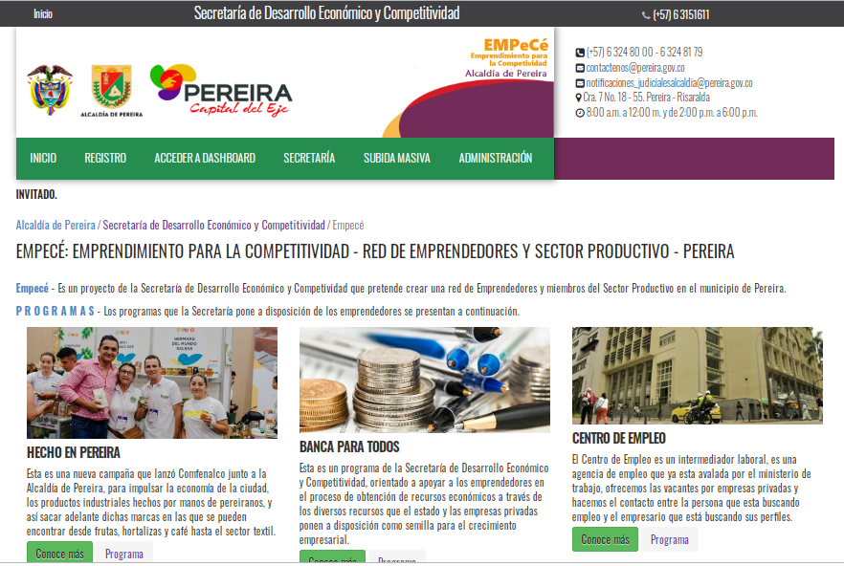

Para acceder al REGISTRO DEL USUARIO, debe hacerse clic sobre la opción de menú REGISTRO
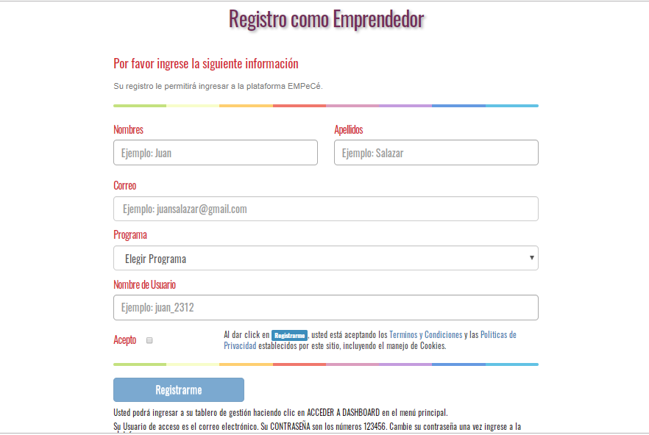

Al hacer clic sobre la opción de menú ACCEDER A DASHBOARD, se obtiene la pantalla de credenciales. Utilizar el nombre de usuario registrado previamente, con la contraseña 1234 (la cual debe cambiar posteriormente)

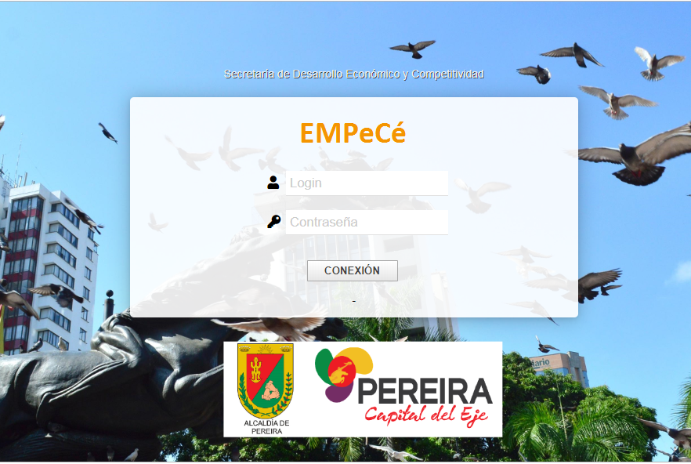

Panel de trabajo brindado por la plataforma:

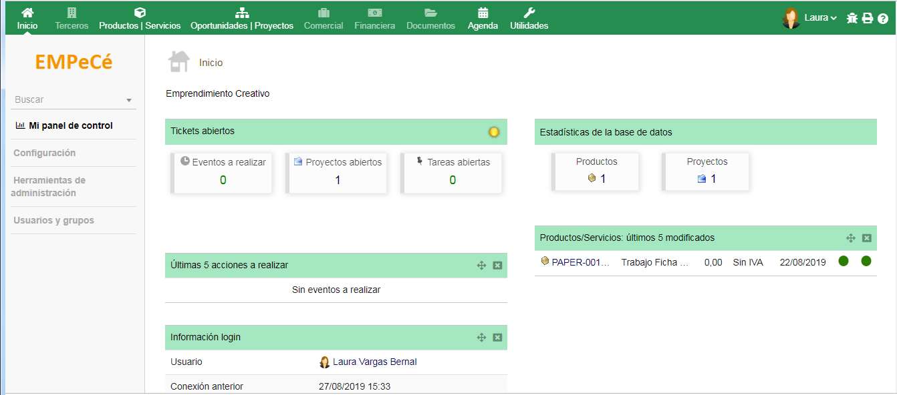

Una vez en esta pantalla, se procederá a la utilización de todas las opciones que brinde la plataforma. En particular, podrá subir documentos de todo tipo, crear proyectos, generar productos, controlar el proceso comercial, entre muchas otras alternativas.

CONTENIDO

- Áreas de conocimiento

Técnicas de computación blanda:

- Redes Neuronales
- Lógica Difusa
- Sistemas Expertos
- Algoritmos Genéticos
- Agentes Inteligentes

- Redes Neuronales

Descripción:

Son un campo de la inteligencia artificial. Inspirándose en el comportamiento del cerebro humano, trata de crear4 modelos artificiales que resuelvan problemas difíciles de resolver mediante técnicas algorítmicas convencionales. Esta cuenta con un capa de entrada que puede tener n células, cada célula tiene su cierto peso , también cuenta con una o mas capas ocultas, y una capa de salida que entrega el resultado

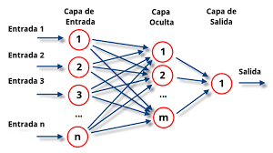
Arquitectura:

Ejemplos de Uso:

- En grandes empresas se han utilizado para mejorar áreas como la calificación de bonos, la puntuación del crédito, la comercialización de destino y la evaluación de las solicitudes de préstamos.
- Para detectar casos probables de fraude en las tarjetas de crédito.
- En muchos aeropuertos de Estados Unidos se tienen redes neuronales como detectores de bombas o sustancias quimias explosivas.

Herramientas de Trabajo:

- Stuttgart Neural Network Simulator (SNNS).
- Emergent.
- Neura Lab.
- Neuron.
- GENESIS.
- NEST.
- Brian.

Enlaces de Referencia:

- http://avellano.fis.usal.es/~lalonso/RNA/index.htm
- https://www.tecnologias-informacion.com/redes-neuronales.html
- https://es.wikipedia.org/wiki/Software_de_redes_neuronales

- Lógica Difusa

Descripción:

Es una lógica multivaluada que quiere decir que para un valor X existirán posibles diferentes valores Y, esta lógica permite representar matemáticamente la incertidumbre, dando herramientas formales para su tratamiento, en la inteligencia artificial generalmente se tienen unos valores de entrada que son tratados y a posterior estos generan unos valores de salida. La lógica difusa permite llevar a cabo el tratamiento o mapeo de estas entradas de forma mas precisa, teniendo en cuenta que son entradas que no reciben valores precisos como cero o uno, si no que varían entre estos dos valores.

Arquitectura:

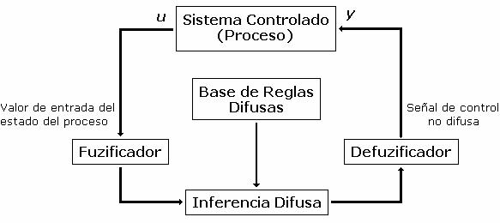
Ejemplos de Uso:

- Las lavadoras de la empresa japonesa Matsushita utilizan lógica difusa para determinar el ciclo de lavado de acuerdo con el tipo de ropa, cantidad de suciedad y tamaño de la carga de ropa.
- Los estabilizadores de imágenes en las cámaras que eliminan las vibraciones de la mano del usuario.
- Mitsubishi y General Motors utilizan sistemas de transmisión automática y control de temperatura basados en lógica difusa.
- Sistema de control difuso para el metro Sendai en Japón.

Herramientas de Trabajo:

- FuzzyTECH.
- jFuzzyLogic.
- mbFuzzIT.
- Metarule
- SINE.
- Magdeburg.
- XFuzzy.

Enlaces de Referencia:

- https://es.wikipedia.org/wiki/L%C3%B3gica_difusa_aplicada_a_la_inform%C3%A1tica
- https://www.esi.uclm.es/www/cglez/downloads/docencia/2011_Softcomputing/LogicaDifusa.pdf
- http://www.uco.es/grupos/ayrna/index.php/es/enlaces/14-herramientas-software-logica-difusa

- Sistemas Expertos

Descripción:

Son software de la inteligencia artificial que emula el comportamiento de un experto humano en la solución de un problema. Funcionan de manera que almacenan conocimientos concretos para un campo determinado y solucionan los problemas, utilizando esos conocimientos, mediante deducción lógica de conclusiones. Con ellos se busca mejora en calidad y rapidez de respuestas. Estos pueden estar basados en reglas o basados en casos.

Arquitectura:

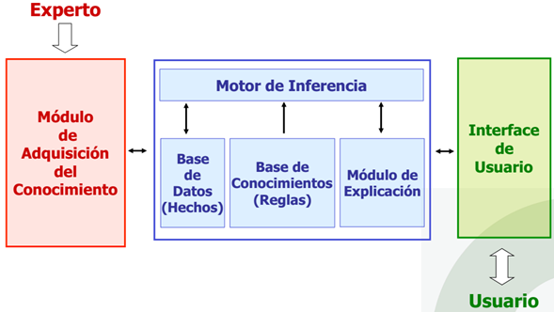

Ejemplos de Uso:

- Se usan para la tasación de inmuebles y proyectos de desarrollo.
- Sistema de ayuda sobre legislación en Argentina en Riesgos de trabajo.
- Sistema experto para el entrenamiento y asistencia en la toma de decisiones en un centro de información y control aéreo.
- Sistema experto difuso para determinar perfiles criminológicos basado en el test Lüscher y variables socio-Criminológicas.

Herramientas de Trabajo:

- PROLOG.
- CLIPS.
- JESS.
- Drools.
- Jena.
- JeOps.
- OpenCyc.

Enlaces de Referencia.

- https://www.palermo.edu/ingenieria/pdf2014/13/CyT_13_24.pdf
- https://sites.google.com/site/proyectointeligenciaartificial/indice/los-sistemas-expertos

- Algoritmos Genéticos

Descripción:

Son algoritmos de optimización de búsqueda y aprendizaje inspirados en los procesos de evolución natural y evolución genética. A lo largo de las generaciones, las poblaciones evolucionan en la naturaleza de acorde con los principios de la selección natural y la supervivencia de los más fuertes, postulados por Darwin.

Arquitectura:

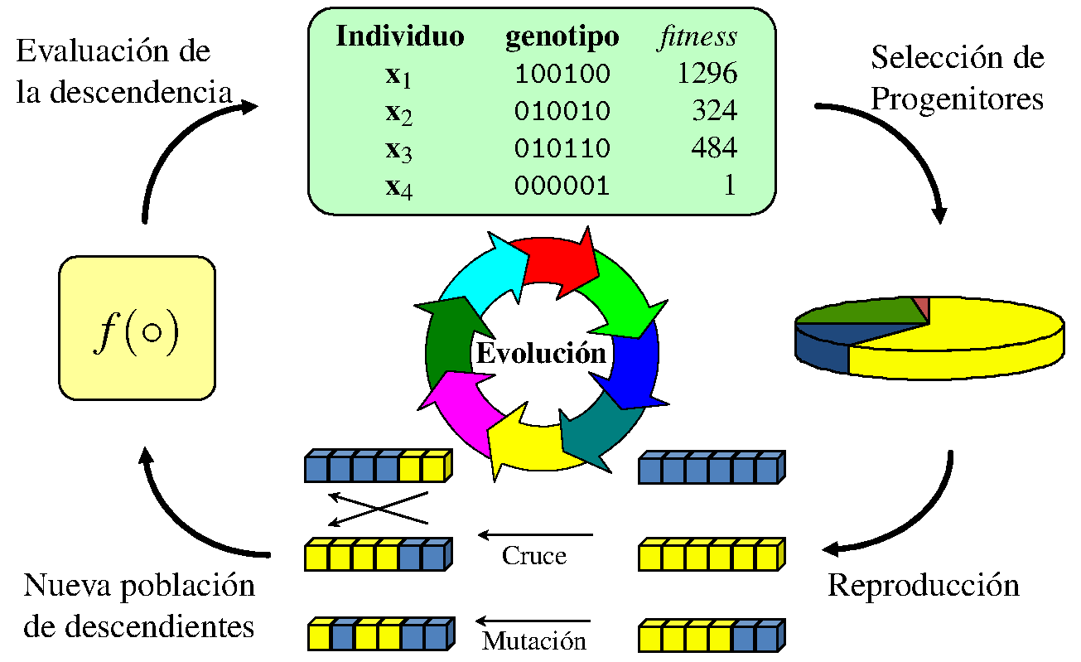

Ejemplos de Uso:

- Algoritmos aplicados en el diagnostico e cáncer de seno.
- Algoritmos usados en el estudio de la leucemia mielógena crónica.

Herramientas de Trabajo:

- DEAP.
- DGENESIS.
- EA Visaulizer.
- EO.
- ESCaPaDE.
- GAGA.

Enlaces de Referencia:

- https://sci2s.ugr.es/sites/default/files/files/Teaching/GraduatesCourses/Bioinformatica/Tema%2006%20-%20AGs%20I.pdf
- http://www.sc.ehu.es/ccwbayes/docencia/mmcc/docs/temageneticos.pdf
- http://eddyalfaro.galeon.com/geneticos.html
- https://planetachatbot.com/entendiendo-los-algoritmos-gen%C3%A9ticos-un-caso-de-uso-en-el-entorno-organizacional-a745c157fa8c
- http://yanlu2012.blogspot.com/
- http://neo.lcc.uma.es/radi-aeb/html/software.html
- Agentes Inteligentes

Descripción:

El agente se puede definir como una entidad de software que, basado en su propio conocimiento, realiza un conjunto de operaciones destinadas a satisfacer las necesidades de un usuario o de otro programa, bien por iniciativa propia o porque alguno de estos lo requiere. Estos pueden ser considerados como entidades virtuales. De acuerdo con el punto de vista de la inteligencia artificial un agente posee las siguientes propiedades: autonomía, sociabilidad, capacidad de reacción, iniciativa, benevolencia y racionalidad.

Arquitectura:

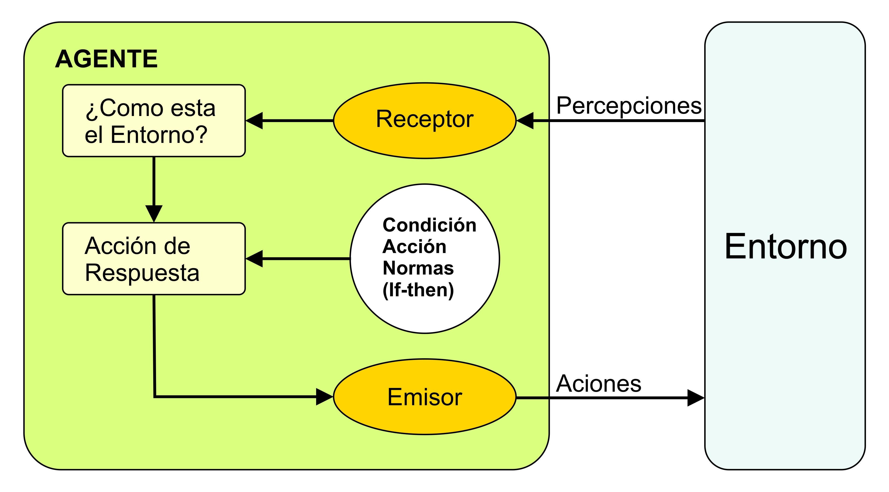

Ejemplos de Uso:

En la empresa el agente tiene usos varios:
- Gestión de riesgos.
- Inteligencia territorial.
- Vigilancia de la competencia.
- Lanzamiento de productos.
- Vigilancia de las tendencias.

Herramientas de Trabajo:

- ARCHON.
- YAMS.
- OASIS.
- Hoover.
- The Guardian System.

Enlaces de Referencia:

- http://www.elprofesionaldelainformacion.com/contenidos/1999/abril/agentes_inteligentes_definicion_y_tipologia_los_agentes_de_informacion.html
- https://es.ccm.net/faq/4474-los-agentes-inteligentes#aplicaciones-de-los-agentes-inteligentes
- https://softwar3.files.wordpress.com/2009/06/que_son_agentes_.pdf

- Listado de problemas potenciales tomados de todas las tecnologías enunciadas

Nro. | Descripción del problema | Tecnologías a Utilizar
1
2
3
4
5
6
7
8

- Datos del emprendedor

Nro. | Ítem | Dato
1 | Nombres | Juna Pablo
2 | Apellidos | Narváez Arteaga
3 | Correo | Juan.narvaez@utp.edu.co
4 | Nombre de Usuario | JuanPNA
4 | Programa Académico | Ingeniería en sistemas y computación
5 | Semestre actual | 7

- Caracterización del emprendedor

Nro. | Característica | Descripción
1 | Lenguajes de programación | (experticia en algún lenguaje)
2 | Áreas de interés | (en computación blanda)
3 | Experiencia en Investigación | (proyectos soportados con su trabajo)
4 | ¿Emprendimientos previos? | (¿Ha desarrollado algún emprendimiento en el pasado?)
5 | Interés por el emprendimiento | (¿Le interesan los procesos de innovación?)
6 | Interés por la investigación | (¿O su interés está en la investigación?)
7 | Interés por la aplicación del conocimiento | (¿O prefiere simplemente usar el conocimiento en el trabajo del día a día?)
8 | Proyecto seleccionado | Escriba aquí cuál de los proyectos o problemas previos le resulta interesante
9 | Producto a desarrollar | Indique qué tipo de producto podría resultar de su proyecto
10 | Estado actual del producto | (¿Su idea de proyecto o producto posee algún avance importante en la actualidad?)

- Problema Seleccionado

<Solución propuesta>

- Solución Propuesta

<Teoría general del problema>

- Análisis de la solución

<Mapa de requerimientos>

- Diseño de la solución

<Arquitectura y solución propuesta>

- Implantación

<Implantación: algoritmo y código>

- Modelo de pruebas

<Pruebas del producto desarrollado>

- Modelo de comercialización

<Comercialización del producto. E-commerce>

- CONCLUSIONES

<Conclusiones del proceso desarrollado e impactos obtenidos>.

REFERENCIAS

- Inteligencia Artificial 101. Disponible: https://inteligenciaartificial101.wordpress.com/tag/perceptron/
- El perceptrón. Disponible: file:///C:/Users/utp/Desktop/Redes%20de%20una%20capa.pdf
- Koldo Pina, (2018, marzo). Como entrenar a tú perceptrón. Disponible: https://koldopina.com/como-entrenar-a-tu-perceptron/

